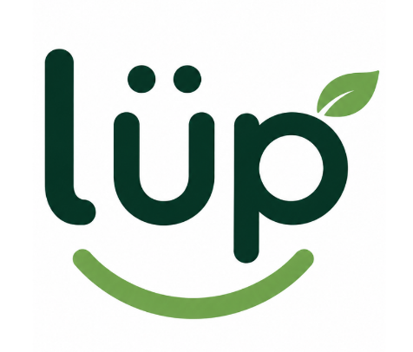

CUADRO FODA

Fortalezas | Oportunidades | Debilidades | Amenazas
F | O | D | A
- El consumidor elige cada producto (no compra una caja sorpresa)  - Une la venta con descuento y la donación en una sola plataforma  - Alta gratuita: el comercio solo paga una comisión si vende  - Web y app funcionando, con notificaciones y chat de ayuda con IA  - Reduce pérdidas económicas de los comercios mediante descuentos  - Ofrece alimentos más accesibles a familias de bajos ingresos  - Modelo escalable y adaptable a distintos tipos de comercios | - Posibilidad de trabajar con municipios, ONG y bancos de alimentos  - Por la inflación, los consumidores buscan cada vez más descuentos  - En Alta Gracia no existe una plataforma parecida  - La Ley 27.454 impulsa la reducción del desperdicio y protege a quien dona alimentos  - Mayor conciencia ambiental e interés por la economía circular  - La IA es cada vez más accesible y económica para integrar | - Hay que generar confianza entre comercios, consumidores y organizaciones  - Equipo chico y sin presupuesto para publicidad  - El pago es al retirar: alguien puede reservar y no ir  - Algunos comercios usan poca tecnología y necesitan capacitación  - Para crecer depende de alianzas con comercios, ONG o municipios | - Competidores como Too Good To Go podrían llegar a la región  - Comercios que prefieran seguir descartando alimentos por comodidad  - Cambios en las normas sobre donación y venta de alimentos  - Mayores exigencias sanitarias para redistribuir alimentos  - Desconfianza hacia alimentos con descuento por estar cerca del vencimiento
Estrategias
FO: Usar el alta gratuita y la búsqueda de descuentos para sumar comercios y usuarios.
DO: Difundir con el municipio y ONG locales, sin gastar en publicidad.
FA: Destacar que se elige cada producto para diferenciarse de Too Good To Go.
DA: Opiniones visibles, código de retiro y recordatorios para generar confianza.

